Обучение работников предприятий в рамках федерального проекта
«Поддержка занятости и повышение эффективности рынка труда
для обеспечения роста производительности труда»
Национального проекта «Производительность труда и поддержка занятости»
Организация обучения осуществляется центрам занятости населения в рамках федерального проекта «Поддержка занятости и повышение эффективности рынка труда для обеспечения роста производительности труда», входящего в состав Национального проекта. Для организации обучения работников работодателю предоставляется субсидия за счет бюджетных средств. Работодатель самостоятельно организует обучение своих работников за счет средств субсидии. Субсидия предоставляется на финансовое обеспечение (авансирование в полном объеме) затрат работодателя на обучение персонала, что позволяет работодателю не отвлекать свои средства на оплату обучения. Для получения субсидии работодателю необходимо обращаться в центр занятости населения по месту осуществления своей основной деятельности с заявкой на получение субсидии по форме, утвержденной приказом Министерства от 13.05.2019 № 366. Предлагаем Вам принять участие в мероприятиях Национального проекта в части организации обучения работников предприятия.
Возможность пройти обучение есть у каждого работника предприятия, если это обучение способствует поддержке занятости работников, повышению производительности труда на предприятии. Например, исходя из решения задачи повышения производительности труда, работодатель может организовать обучение производственного персонала – рабочих, мастеров, начальников смен, начальников участков и других руководителей всех уровней управления производством. Пройти профессиональную переподготовку или повышение квалификации могут функциональные сотрудники – инженеры, технологи и так далее, а также непроизводственный персонал, офисные сотрудники и менеджмент всех уровней, начиная от начального уровня управления и до руководителей предприятия. Работодатель самостоятельно определяет по каким профессиям, специальностям, направлениям обучения необходимо обучить работников предприятия. Также, по усмотрению работодателя устанавливаются сроки, продолжительность обучения, формы обучения, требования к образовательным организациям в части организации и осуществления образовательного процесса, а также реализации образовательных программ.
Работодателю необходимо учитывать, что обучение должно проводиться в организациях, осуществляющих образовательную деятельность в соответствии с имеющейся лицензией на осуществление образовательной деятельности по основным образовательным программам профессионального обучения, дополнительным профессиональным образовательным программам.
Обучение работников может проводиться в учебном подразделении предприятия при наличии у него указанной лицензии на право осуществления образовательной деятельности. Обучение может проводиться в образовательных организациях Российской Федерации, расположенных за пределами Республики Татарстан.
Постановлением Кабинета Министров Республики Татарстан от 30.04.2019 №364 утвержден Порядок предоставления субсидий юридическим лицам на реализацию мероприятий по переобучению, повышению квалификации работников предприятий… в 2019 году. Для получения субсидии предприятие, вошедшее в перечень участников Национального проекта «Производительность труда и поддержка занятости» обращается в центр занятости населения по месту основной деятельности предприятия с заявкой на получение субсидии. По итогам рассмотрения заявки центр занятости населения заключает с работодателем договор о предоставлении субсидии и перечисляет ему финансовые средства. Субсидия предоставляется работодателю на финансовое обеспечение его затрат на обучение персонала, то есть работодатель авансом получает всю сумму средств на обучение. Предприятию не нужно отвлекать свои средства на проведение обучения. Работодатель организует обучение и ежемесячно предоставляет отчетные документы о расходовании полученных средств в центр занятости населения. Предоставление предприятию бюджетных средств влечет обязательства работодателя по достижению показателей результативности использования этих средств: работодатель должен обеспечить завершение обучения заявленных на обучение работников до 29 декабря 2019 года. Кроме того, по состоянию на 31 декабря 2019 года не менее 90% завершивших обучение работников должны сохранить свою занятость на предприятии или трудоустроится на другое предприятие. Работодатель обязан обеспечить целевое расходование средств субсидии для организации обучения персонала. .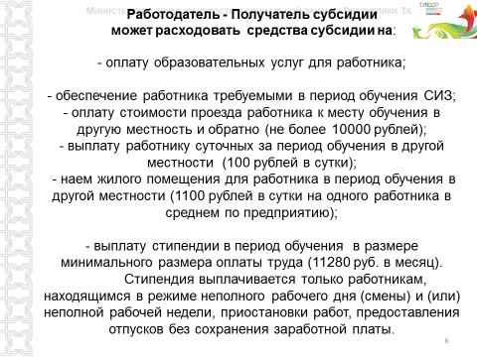
Работодатель может направить работников на обучение в учебные заведения не только своего города или района, но в любой населенный пункт в пределах Российской Федерации. В этом случае за счет бюджетных средств работнику оплачивается проезд до места обучения и обратно, наем жилого помещения на период обучения и суточные расходы.
При организации обучения работодатель может предусмотреть обеспечение работников теми средствами индивидуальной защиты, которые потребуются для прохождения производственного обучения, практических занятий, стажировок на рабочих местах. Эти затраты также оплачиваются за счет средств субсидии.
Все нормативные документы размещены на официальном сайте Министерства труда, занятости и социальной защиты Республики Татарстан:
- Министерство труда, занятости и социальной защиты Республики Татарстан/Национальные проекты/Нормативно-правовые акты и иные документы/Региональные/Национальный проект «Производительность труда и поддержка занятости»

